（３）情報発信
〇ホームページ等による情報発信
研究所では、ホームページを活用し、気候変動や生物多様性、赤潮等海域環境に関する情報のほか、関連する研究成果やイベント告知等の情報を発信しました。
また、「おおさか気候変動情報メール配信サービス」などのメールマガジンの発行や、即時性の高いSNSを活用して情報提供を行いました。さらに、気候変動や生物多様性など各種研修・セミナーや啓発動画は、YouTubeでオンデマンド配信し、多くの方が視聴できるようにしました。

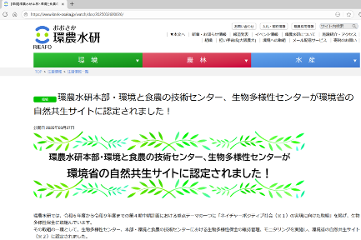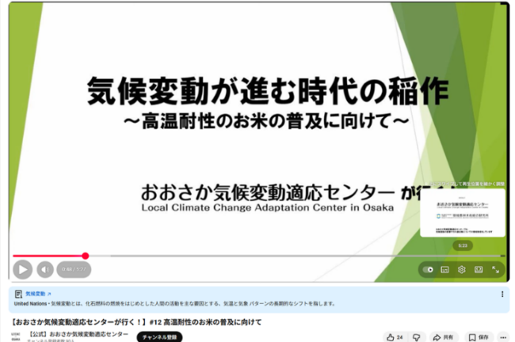
研究所ホームページ
YouTubeによる動画配信

〇イベント等の開催
生物多様性を身近に感じていただくため、小学生までを対象とした「生きものふれあいイベント」を開催したほか、幅広い対象の方が生物多様性について考えるきっかけとなるよう、市民調査イベントや民間事業者との連携による出張展示なども開催しました。

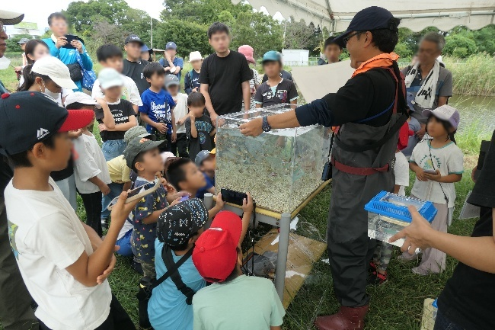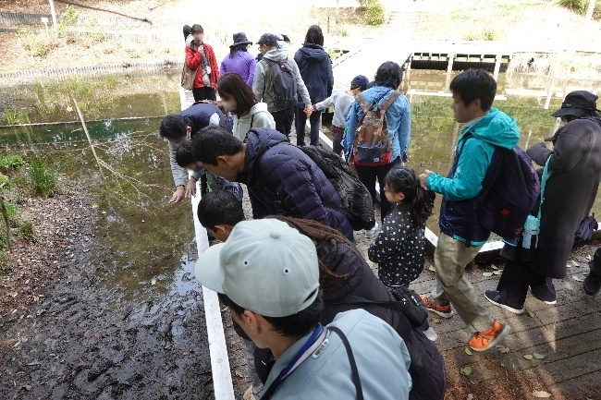
市民調査イベント
「ケモノしらべ隊 in万博記念公園」
生物多様性センター
「生きものふれあいイベント」

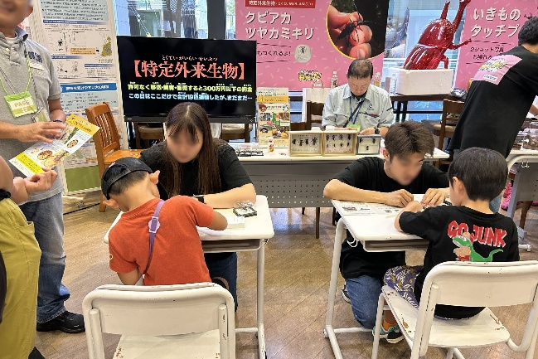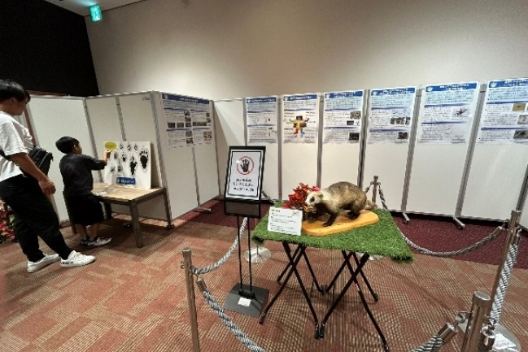
イオンモール四條畷での出張展示
「みつけにいこう！大阪の生物多様性」
毎日放送での出張展示
「クビアカツヤカミキリ特別展」

また、環境保全や調査研究に関心を持っていただくため、小・中学生を対象とした「夏休みこども体験『海の教室』」や中学生を対象とした公開講座「ふるさと科学捜査班 おおさかの大気と水を守ろう」、幅広い府民を対象とした大阪湾の水産資源や環境保全について考える「大阪湾セミナー」、および緑化業務や緑地管理を担当されている方を対象とした緑化技術研修会を開催しました。

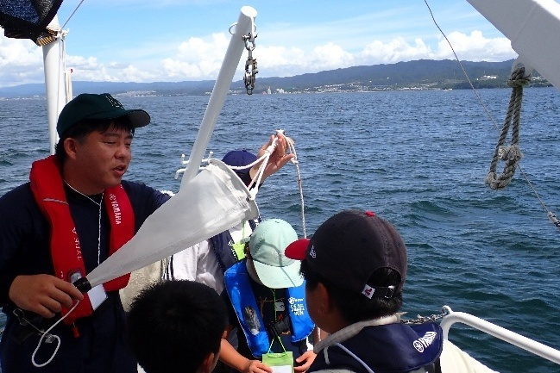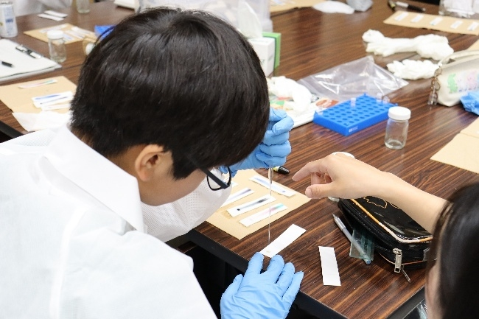
中学生向け公開講座「ふるさと科学捜査班
おおさかの大気と水を守ろう」
水産技術センター
「夏休みこども体験『海の教室』」

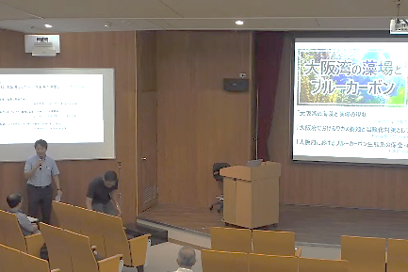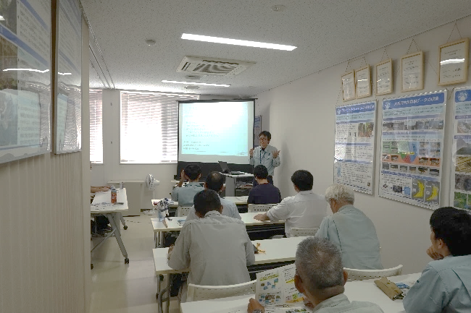
緑化技術研修会
「生物多様性に配慮した緑地環境づくり」
大阪湾セミナー
「大阪湾の藻場とブルーカーボン」

３ 環境監査
エネルギー、薬品、廃棄物、高圧ガス等の管理状況及び法令遵守の実施状況について、環境監査責任者をチーフとした監査チームにより各サイトの環境監査を実施しました。監査の結果、不適合事項はありませんでした。

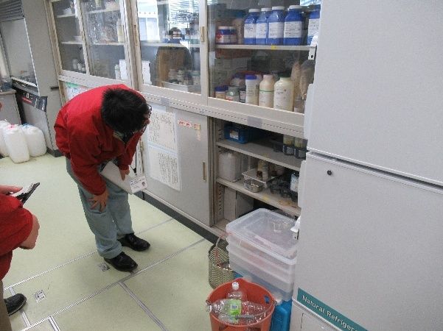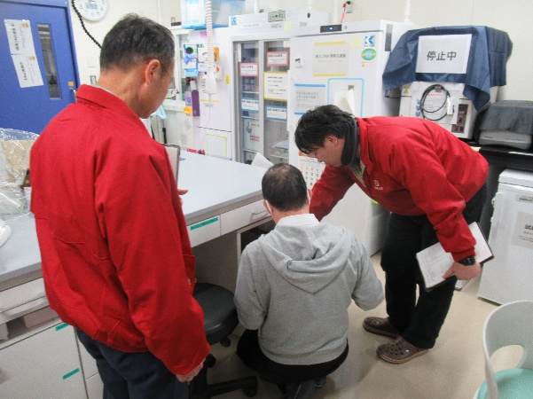

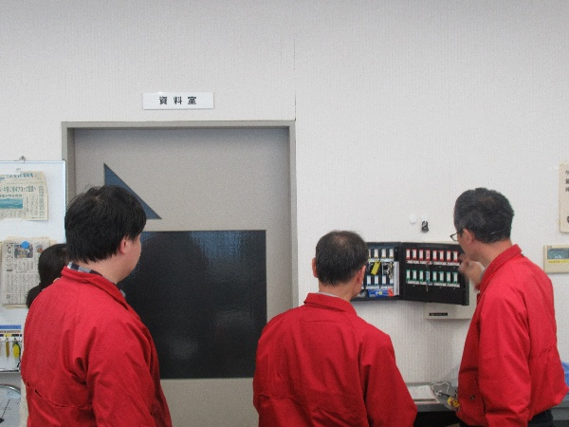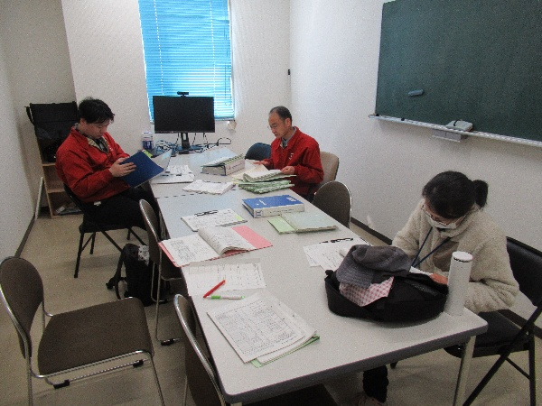

環境監査の様子

参考 目標（令和６年度）
（１）数値目標
 | 環境指標とその目標 | 取組項目
１ | CO₂排出量  【1,092トン以下】 | エネルギー使用量の抑制  ・電気、ガス（天然ガス、LPガス）、軽油等の使用量の削減  ・エネルギー使用量の記録とCO₂排出量の把握
２ | 電気使用量  【2,121MWh以下】 | 電気使用量の削減  ・昼休みの消灯  ・未使用室の消灯徹底  ・冷暖房温度の設定管理（空調機器の適正管理）
3 | グリーン調達  【100％】 | 大阪府グリーン調達方針の対象品目  ・文具類（事務用品、封筒、雑貨）のグリーン調達100%
（２）行動目標
 | 環境指標とその目標 | 取組内容
１ | 紙の使用量の削減 | コピー用紙の使用量削減  ・両面印刷、集約印刷の活用、裏紙の利用促進  ・コピー用紙使用枚数の把握（Ａ４換算）  ・会議等でのペーパーレス化  ・多量印刷時の試しコピーの実施
２ | 上水道使用量の削減 | 水使用量の管理  ・節水による水使用量の節減  ・漏水等の把握、対応  ・井水の効率利用の推進
3 | 化学物質の適正管理 | 薬品等の適正管理  ・薬品等の購入、使用、保管量（残量）の記録  ・薬品等の適正使用、保管  ・廃液・廃薬品等の適正保管、処理
4 | 生物多様性の保全 | みどり・水環境の管理  ・緑化展示園、生垣展示園、緑化樹見本園の管理  ・ビオトープ等の管理
5 | 一般廃棄物排出量の削減  （再生できないごみの量の削減） | 再生できないごみ量の削減  ・紙ごみの分別  ・古新聞、古雑誌等の再生可能なものは、古紙回収業者へ
６ | 廃棄物の適正排出 | 廃棄物の処理基準の順守
（３）取組み例
照明・機器 | ・昼休みの執務室消灯  ・間引き点灯、人感センサーの導入  ・未使用PCの電源OFF、PCディスプレイの照度低下  ・FAX以外のOA機器、ポット等の電源OFF
空調 | ・冷暖房時の室内温度を管理（目安：冷房時28℃、暖房時20℃）  ・フロン排出抑制法第一種特定製品の点検等  ・関西夏のエコスタイルの実践（５月～１０月）  ・関西冬のエコスタイルの実践（１２月～３月）

【編集方針】
作成目的 地方独立行政法人大阪府立環境農林水産総合研究所の環境に関する取組みや目標についてお伝えすることを目的としています。
対象期間 令和６年度（令和６年4月～令和７年3月）の活動を中心に記載しています。
対象範囲 次の各サイトを対象としています。
本部・環境と食農の技術センター（羽曳野市：羽曳野サイト）
水産技術センター（泉南郡岬町：岬サイト）
生物多様性センター（寝屋川市：寝屋川サイト）
対象活動 各サイトにおける調査研究・教育活動、行政・農林水産業者に対する技術支援、事務活動、施設等の維持管理、企業等との協働活動を対象としています。
問い合わせ先
地方独立行政法人大阪府立環境農林水産総合研究所
企画部 研究支援グループ
〒583-0862 羽曳野市尺度442
TEL：072-958-6551 FAX：072-956-9691
https://www.knsk-osaka.jp
発 行
令和７年12月

